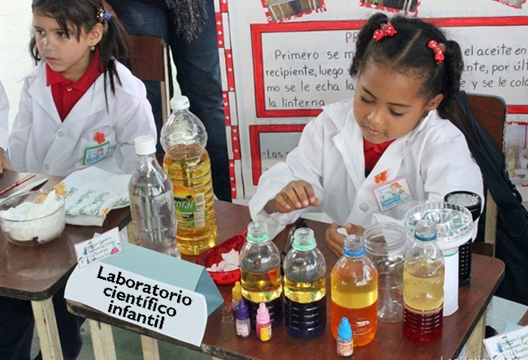

Preguntas

poe

**TITULAR:** [ROSA VELIA DEL RIO TIJERINA](http://201.117.133.137/sistema/mensajes/EnviaMensaje1.asp?e=enep-00042&c=600765339&p=AA30A19B77M1M1665MB145AAB&idMateria=6118&idMateria=6118&a=M171&an=ROSA%20VELIA%20DEL%20RIO%20TIJERINA)

**ALUMNA:** VICTORIA HERNÁNDEZ HERRERA

PRIMER AÑO- SEMESTRE PAR.

1° C 27/05/2021

SALTILLO, COAHUILA

**ESCUELA NORMAL DE EDUCACIÓN PREESCOLAR**

**CICLO 2020 - 2021**

***ESTRATEGIAS PARA LA EXPLORACIÓN DEL MUNDO NATURAL***

Preguntas

* **¿Cuáles son las líneas de POE?**

El POE permite que el niño cree sus propias hipótesis de la situación, que observe el experimento y que el intente dar explicación a lo sucedido, esto ayuda a la creatividad del individuo, a su motricidad, a desarrollar la observación y el pensamiento lógico. Ayuda a que se motive al niño a conocer su mundo y cuestionarse ¿Por qué?, ¿Por qué suceden las cosas?, ¿por qué una cosa funciona o reacciona así?, tratándole de dar sentido al mundo.

* **¿Qué ideas nuevas me aportó?**

El POE me ayudó a tener un mejor panorama de lo que es dar clase de ciencias, ya que es una herramienta que podemos aplicar en nuestras secuencias y más con etapa inicial ya que los niños tienen mucha curiosidad y creatividad, es un gran método para acercarlos a la ciencia ya que impulsa y motiva a experimentar y buscar respuestas, ayuda a su motricidad, se puede trabajar otros campos formativos como pensamiento matemático, lenguaje y comunicación, artes, socioemocional y hasta educación física.

* **¿Cómo me puede ayudar para aprender ciencias?**

Como docente debes anticipar las preguntas que les puedan surgir a los alumnos, para dar respuesta a estas debemos de informarnos acerca del tema, saber cómo y por qué suceden los hechos al hacer el experimento para poder explicarlos y adaptar el vocabulario al nivel de los alumnos.

* **¿Cómo me puede ayudar para enseñar ciencias a los niños?**

Como ya mencioné es una forma de motivar y que no sea todo teórico ya que si es así los niños rechazaran las ciencias y por el contrario les aburra y las eviten. Es la mejor manera de trabajar las ciencias ya que el alumno puede Predecir, Observar y Explicar la situación y los sucesos, dándole la oportunidad de que conozca mejor su entorno.

* **¿Qué procesos puedo aplicar en secuencia didáctica del POE?**

1. Informarte del tema, la información debe ser relevante y concisa a lo que se va a tratar ya que si damos información innecesaria a los alumnos podemos confundirlos.
2. Buscar un experimento relacionado al tema donde los alumnos puedan Predecir, Observar y Explicar el suceso, este debe de ser practico y apto para los alumnos, con materiales que sean fáciles de conseguir para los alumnos.
3. Saber a que grado se aplicará el experimento y adaptar la información para que sea entendible para los alumnos.
4. Buscar una actividad de inicio que nos ayude a saber los saberes previos de los alumnos para saber qué tanto debemos informarles y explicarles
5. En el desarrollo va el experimento, dejando que los niños hagan sus predicciones, observen la reacción del experimento y den explicación a lo sucedido, la docente puede guiar, pero sin darle las respuestas, solo al ultimo de que todos hagan sus explicaciones tomarlas en cuenta y de ahí partir para retroalimentar
6. Actividad de cierre donde podremos evaluar el aprendizaje de los alumnos, si el tema fue exitoso y si se logró el objetivo, propósito y aprendizaje esperado.